Page 132. Exercice 1.
Sur la figure ci-dessous,
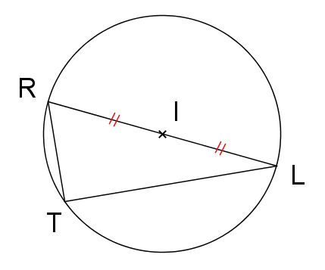
☐ [RT] est une corde.
☐ [RL] est un rayon.
☐ [RT] est un rayon.
☐ [RL] est un diamètre.

